Правительство Санкт-Петербурга
Комитет по науке и высшей школе
Санкт-Петербургское государственное бюджетное
профессиональное образовательное учреждение
«Политехнический колледж городского хозяйства»

ПРАКТИЧЕСКАЯ РАБОТА № 30
по учебной дисциплине
МДК.01.04 Системное программирование
Тема: Отображение файлов в память

Специальность: 09.02.07 Информационные системы и программирование

Группа _________ИП 22-3____________

Студент Касымбеков Георгий

Оценка ______________________________

«__3__»____мая______2025г.

Санкт-Петербург
2024 г

Листинг 30.1. Работа с видом файла
#include <windows.h>
#include <fstream>
#include <iostream>
using namespace std;
int main()
{
int a[10] = { 0, 1, 2, 3, 4, 5, 6, 7, 8, 9 };
wchar_t file_name[] = L"Demo.bin";
HANDLE hFile, hMapping; // дескрипторы файла и объекта отображения
int* ptr; // для указателя на массив
// открываем файл для вывода
ofstream out(file_name, ios::out | ios::binary);
if (!out)
{
cerr << "File constructor failed." << endl;
return 0;
}
// выводим исходный массив в файл и на консоль
cout << "Initial array: ";
for (int i = 0; i < 10; ++i)
{
out.write((char*)&a[i], sizeof(int));
cout << a[i] << ' ';
}
cout << endl;
// закрываем выходной файл
out.close();
// ----------------------------------------------------------------------
// открываем файл для отображения в память
hFile = CreateFile(file_name, GENERIC_READ | GENERIC_WRITE,
0, NULL, OPEN_EXISTING, FILE_ATTRIBUTE_NORMAL, NULL);
if (hFile == INVALID_HANDLE_VALUE)
{
cerr << "Create file failed." << endl;
return GetLastError();
}
// открываем объект, отображающий файл в память
hMapping = CreateFileMapping(
hFile, // дескриптор открытого файла
NULL, // атрибуты защиты по умолчанию
PAGE_READWRITE, // режим доступа
0, 0, // размер объекта отображения равен размеру файла
NULL); // имя не используем
if (!hMapping)
{
cerr << "Create file mapping failed." << endl;
return GetLastError();
}
// создаем вид файла
ptr = (int*)MapViewOfFile(
hMapping, // дескриптор объекта отображения
FILE_MAP_WRITE, // режим доступа к виду
0, 0, // отображаем файл с начала
0); // отображаем весь файл
// изменяем значения элементов массива
for (int i = 0; i < 10; ++i)
ptr[i] += 10;
// отменяем отображение файла в память
if (!UnmapViewOfFile(ptr))
{
cerr << "Unmap view of file failed." << endl;
return GetLastError();
}
// закрываем объект отображения файла в память
if (!CloseHandle(hMapping))
{
cerr << "Close file failed." << endl;
return GetLastError();
}
// закрываем файл
if (!CloseHandle(hFile))
{
cerr << "Close file failed." << endl;
return GetLastError();
}
// ----------------------------------------------------------------------
// открываем файл для ввода
ifstream in(file_name, ios::in | ios::binary);
if (!in)
{
cerr << "File constructor failed." << endl;
return 0;
}
// вводим финальный массив из файла и выводим на консоль
cout << "Final array: ";
for (int i = 0; i < 10; ++i)
{
in.read((char*)&a[i], sizeof(int));
cout << a[i] << ' ';
}
cout << endl;
// закрываем входной файл
in.close();
return 0;
}

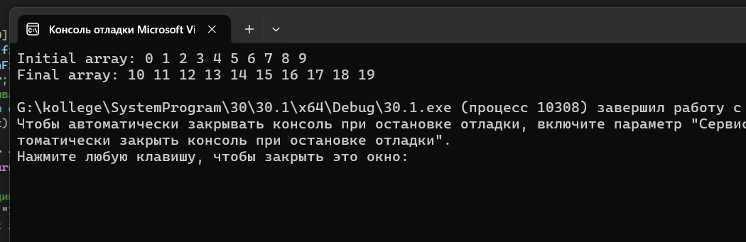
Листинг 30.2. Передача данных через отображаемый в память файл
#include <windows.h>
#include <fstream>
#include <iostream>
using namespace std;
int main()
{
wchar_t MappingName[] = L"MappingName";
HANDLE hMapping; // дескриптор объекта, отображающего файл
int* ptr; // для указателя на массив
const int n = 10; // размерность массива
cout << "This is a parent process." << endl;
// открываем объект отображения файла в память
hMapping = CreateFileMapping(
INVALID_HANDLE_VALUE, // файл подкачки страниц
NULL, // атрибуты защиты по умолчанию
PAGE_READWRITE, // режим доступа: чтение и запись
0, // старшее слово = 0
n * sizeof(int), // младшее слово = длине массива
MappingName); // имя объекта отображения
if (!hMapping)
{
cerr << "Create file mapping failed." << endl;
return GetLastError();
}
// создаем вид файла
ptr = (int*)MapViewOfFile(
hMapping, // дескриптор объекта отображения
FILE_MAP_WRITE, // режим доступа к виду
0, 0, // отображаем файл с начала
0); // отображаем весь файл
// инициализируем массив и выводим его на консоль
cout << "Array: ";
for (int i = 0; i < n; ++i)
{
ptr[i] = i;
cout << ptr[i] << ' ';
}
cout << endl;
//----------------------------------------------------------------------
// создаем процесс, который будет читать данные из отображаемого
// в память файла
wchar_t lpszAppName[] = L"G:\\kollege\\SystemProgram\\30\\30.3\\x64\\Debug\\30.3.exe";
STARTUPINFO si;
PROCESS_INFORMATION piApp;
ZeroMemory(&si, sizeof(STARTUPINFO));
si.cb = sizeof(STARTUPINFO);
// создаем новый консольный процесс
if (!CreateProcess(lpszAppName, NULL, NULL, NULL, FALSE,
CREATE_NEW_CONSOLE, NULL, NULL, &si, &piApp))
{
cerr << "Create process failed." << endl;
return GetLastError();
}
// ждем завершения созданного прцесса
WaitForSingleObject(piApp.hProcess, INFINITE);
// закрываем дескрипторы этого процесса в текущем процессе
CloseHandle(piApp.hThread);
CloseHandle(piApp.hProcess);
//----------------------------------------------------------------------
// отменяем отображение файла в память
if (!UnmapViewOfFile(ptr))
{
cerr << "Unmap view of file failed." << endl;
return GetLastError();
}
// закрываем объект отображения файла в память
if (!CloseHandle(hMapping))
{
cerr << "Close file failed." << endl;
return GetLastError();
}
// ждем команду на завершение процесса
char c;
cout << "Input any char to exit: ";
cin >> c;
return 0;
}
Результат:
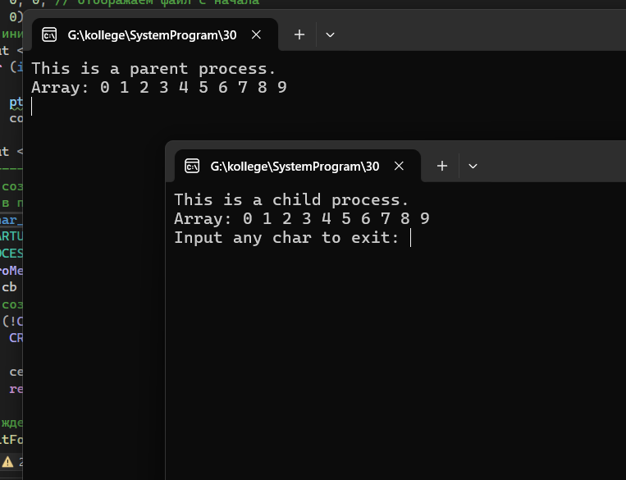

Листинг 30.3. Прием данных через отображаемый в память файл
#include <windows.h>
#include <iostream>
#include <fstream>
using namespace std;
int main()
{
wchar_t MappingName[] = L"MappingName";
HANDLE hMapping; // дескриптор объекта, отображающего файл
int* ptr; // для указателя на массив
const int n = 10; // размерность массива
cout << "This is a child process." << endl;
// открываем объект отображения файла в память
hMapping = CreateFileMapping(
INVALID_HANDLE_VALUE, // файл подкачки страниц
NULL, // атрибуты защиты по умолчанию
PAGE_READWRITE, // режим доступа: чтение и запись
0, // старшее слово = 0
n * sizeof(int), // младшее слово = длине массива
MappingName); // имя объекта отображения
if (!hMapping)
{
cerr << "Create file mapping failed." << endl;
return GetLastError();
}
// создаем вид файла
ptr = (int*)MapViewOfFile(
hMapping, // дескриптор объекта отображения
FILE_MAP_WRITE, // режим доступа к виду
0, 0, // отображаем файл с начала
0); // отображаем весь файл
// выводим массив из вида на консоль
cout << "Array: ";
for (int i = 0; i < n; ++i)
cout << ptr[i] << ' ';
cout << endl;
// отменяем отображение файла в память
if (!UnmapViewOfFile(ptr))
{
cerr << "Unmap view of file failed." << endl;
return GetLastError();
}
// закрываем объект отображения файла в память
if (!CloseHandle(hMapping))
{
cerr << "Close file failed." << endl;
return GetLastError();
}
// ждем команду на завершение процесса
char c;
cout << "Input any char to exit: ";
cin >> c;
return 0;
}
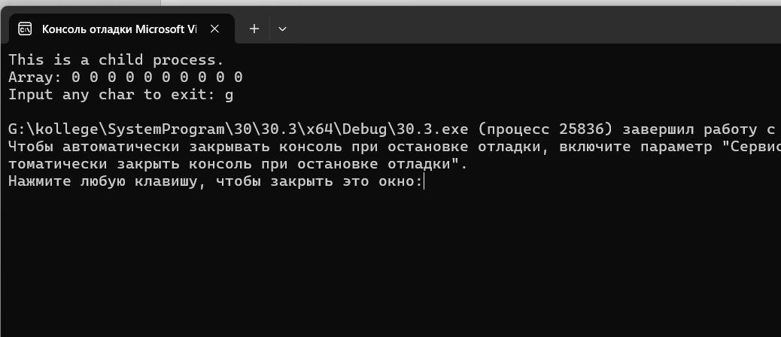

Листинг 30.4. Сброс вида в файл на диске
#include <windows.h>
#include <fstream>
#include <iostream>
using namespace std;
int main()
{
int a[10] = { 0, 1, 2, 3, 4, 5, 6, 7, 8, 9 };
wchar_t file_name[] = L"X:\\Demo.txt";
wchar_t mapping_name[] = L"MappingName";
HANDLE hFile, hMapping; // дескрипторы файла и объекта отображения
int* ptr; // для указателя на массив
// открываем файл для вывода
ofstream out(file_name, ios::out | ios::binary);
if (!out)
{
cerr << "File constructor failed." << endl;
return 0;
}
// выводим исходный массив в файл и на консоль
cout << "Initial array: ";
for (int i = 0; i < 10; ++i)
{
out.write((char*)&a[i], sizeof(int));
cout << a[i] << ' ';
}
cout << endl;
// закрываем выходной файл
out.close();
//----------------------------------------------------------------------
// открываем файл для отображения в память
hFile = CreateFile(file_name, GENERIC_READ | GENERIC_WRITE,
FILE_SHARE_READ | FILE_SHARE_WRITE,
NULL, OPEN_EXISTING, FILE_ATTRIBUTE_NORMAL, NULL);
if (hFile == INVALID_HANDLE_VALUE)
{
cerr << "Create file failed." << endl;
return GetLastError();
}
// открываем объект, отображающий файл в память
hMapping = CreateFileMapping(
hFile, // дескриптор открытого файла
NULL, // атрибуты защиты по умолчанию
PAGE_READWRITE, // режим доступа
0, 0, // размер объекта отображения равен размеру файла
mapping_name); // имя объекта отображения
if (!hMapping)
{
cerr << "Create file mapping failed." << endl;
return GetLastError();
}
// создаем вид файла
ptr = (int*)MapViewOfFile(
hMapping, // дескриптор объекта отображения
FILE_MAP_WRITE, // режим доступа к виду
0, 0, // отображаем файл с начала
0); // отображаем весь файл
// изменяем значения элементов массива
for (int i = 0; i < 10; ++i)
ptr[i] += 10;
// сбрасываем весь вид на диск
if (!FlushViewOfFile(ptr, 0))
{
cerr << "Flush view of file failed." << endl;
return GetLastError();
}
//----------------------------------------------------------------------
// создаем процесс, который будет читать данные из отображаемого
// в память файла
wchar_t lpszAppName[] = L"X:\\SystemProgram\\kode\\30\\30.5\\x64\\Debug\\30.5.exe";
STARTUPINFO si;
PROCESS_INFORMATION piApp;
ZeroMemory(&si, sizeof(STARTUPINFO));
si.cb = sizeof(STARTUPINFO);
// создаем новый консольный процесс
if (!CreateProcess(lpszAppName, NULL, NULL, NULL, FALSE,
CREATE_NEW_CONSOLE, NULL, NULL, &si, &piApp))
{
cerr << "Create process failed." << endl;
return GetLastError();
}
// ждем завершения созданного прцесса
WaitForSingleObject(piApp.hProcess, INFINITE);
// закрываем дескрипторы этого процесса в текущем процессе
CloseHandle(piApp.hThread);
CloseHandle(piApp.hProcess);
//----------------------------------------------------------------------
// отменяем отображение файла в память
if (!UnmapViewOfFile(ptr))
{
cerr << "Unmap view of file failed." << endl;
return GetLastError();
}
// закрываем объкт отображения файла в память
if (!CloseHandle(hMapping))
{
cerr << "Close file failed." << endl;
return GetLastError();
}
// закрываем файл
if (!CloseHandle(hFile))
{
cerr << "Close file failed." << endl;
return GetLastError();
}
// ждем команду на завершение процесса
char c;
cout << "Input any char to exit: ";
cin >> c;
return 0;
}

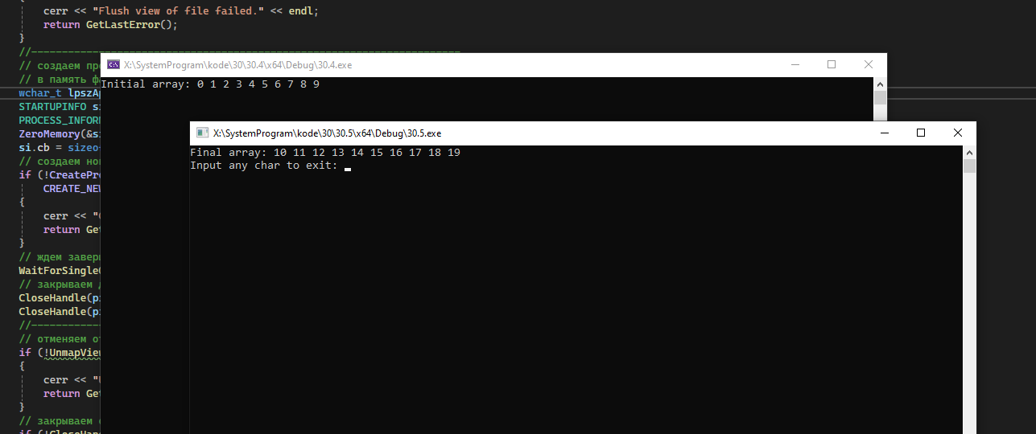
Листинг 30.5. Чтение данных из файла, который отображен в память другим процессом
#include <windows.h>
#include <fstream>
#include <iostream>
using namespace std;
int main()
{
char file_name[] = "X:\\Demo.bin";
int a[10];
// открываем файл для ввода
ifstream in(file_name, ios::in | ios::binary);
if (!in)
{
cerr << "File constructor failed." << endl;
return 0;
}
// вводим финальный массив из файла и выводим на консоль
cout << "Final array: ";
for (int i = 0; i < 10; ++i)
{
in.read((char*)&a[i], sizeof(int));
cout << a[i] << ' ';
}
cout << endl;
// закрываем входной файл
in.close();
// ждем команду на завершение процесса
char c;
cout << "Input any char to exit: ";
cin >> c;
return 0;
}

